Міністерство освіти і науки України

Національний університет «Львівська політехніка»

Кафедра систем штучного інтелекту

**Лабораторна робота № 2**

***з дисципліни:*** «Програмування на стороні сервера»

**Виконав:**

студент групи ШІ-22

Климишин Данило

**Викладач:**

Білас О.Є.

Львів — 2025р.

**Тема:** класи, методи, наслідування та поліморфізм

**Мета роботи:** повторити основи ООП та закріпити навички створення класів, реалізації методів, використання наслідування, поліморфізму, статичних і приватних властивостей. Розробити програму, яка моделює сутності з обраної предметної області (інтернет-магазин).

**Хід роботи:**

1. Створив клас «Customer», який описує сутність з предметної області, що використовується в предметі бази даних, представлену таблицею.

Він містить:

a. конструктор (__init__)

b. властивості (як мінімум 2)

c. методи (як мінімум 2 - з параметрами і без)

d. приватні властивості

e. статичний метод

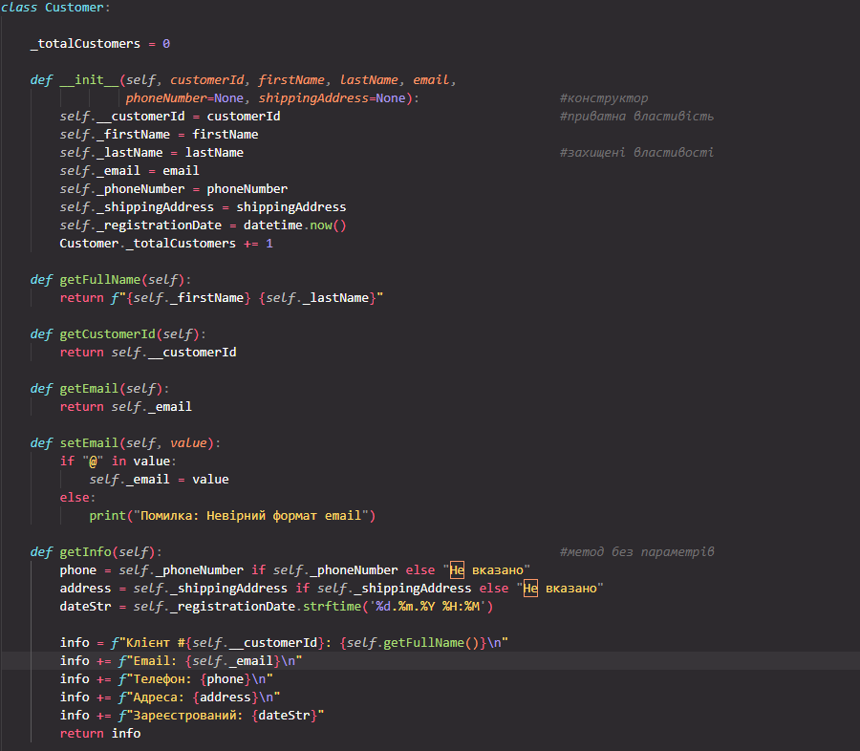

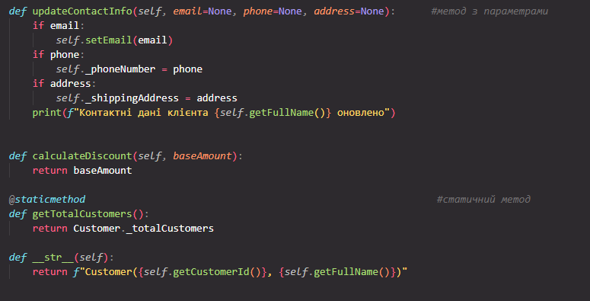

2.Створив 2 дочірні класи:

a. Один з множинним наслідуванням

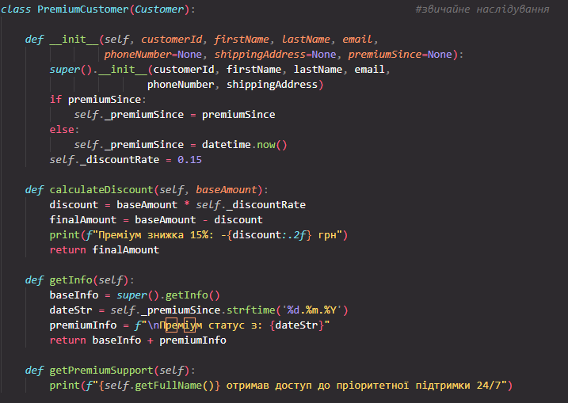

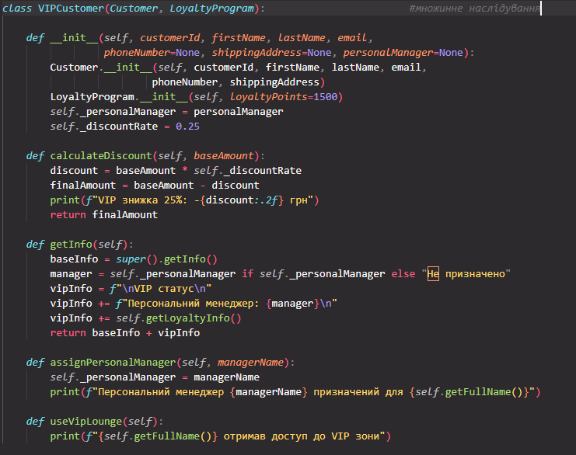

3. Створив демонстраційний алгоритм роботи з описаними класами, який містить:

a. створення кількох екземплярів класів (як мінімум - одного екземпляру кожного дочірнього класу)

b. виклик їх методів і роботу з властивостями; продемонстрована робота поліморфізму

c. використання базових методів роботи з предметною областю (вибити чек на касі, записати авто на ремонт, тощо)

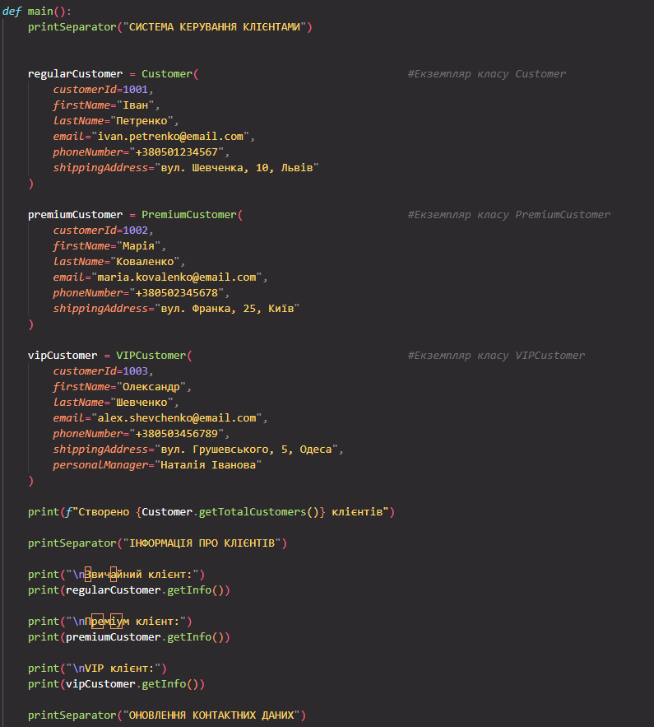

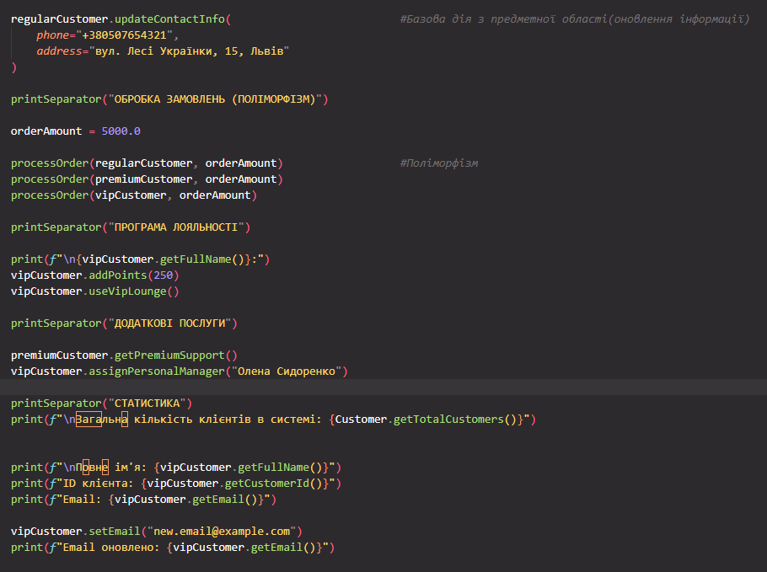

4.Створив репозиторій на GitHub під назвою «lab2PNSS»

Посилання: <https://github.com/danyloklymyshyn/lab2PNSS>

**Висновок:**

Під час виконання лабораторної роботи я закріпив знання з об'єктно-орієнтованого програмування. Я навчався створювати класи з конструкторами, властивостями та методами, застосовувати приватні та статичні елементи, реалізовувати різні типи наслідування та демонструвати поліморфізм у Python. Ця робота допомогла мені глибше зрозуміти структуру програмного коду, логіку взаємодії об'єктів і практичне використання ООП у моїй предметній області — інтернет-магазині.